Баддинг как эффективная методика наставничества в рамках взаимодействия «работодатель-студент колледжа» в СПб ГБ ПОУ «Колледж метрополитена»
Стецко Надежда Юрьевна., заместитель директора по УМР,
Путихина Елизавета Александровна, старший мастер,
СПб ГБ ПОУ «Колледж метрополитена»,
г. Санкт-Петербург
putihina@list.ru

Аннотация. В статье представлены лучшие практики при внедрении программ наставничества - методов обучения, где баддинг, как инновационный метод обучения при подготовке помощников машиниста локомотива (по видам подвижного состава) в Санкт-Петербургском государственном бюджетном профессиональном образовательном учреждении «Колледж метрополитена и железнодорожного транспорта», дал положительные результаты. Показаны варианты взаимодействия наставников и наставляемых. Приведены примеры портретов участников программы наставничества. Обозначены преимущества и риски применения методов обучения, действующие на развитие карьеры выпускников колледжа.
Ключевые слова: наставничество, баддинг, адаптация в профессиональной среде, повышение уровня трудоустройства выпускников колледжа.

В соответствие с Распоряжением Минпросвещения России от 25.12.2019 г. № P-145 «Об утверждении методологии (целевой модели) наставничества обучающихся для организаций, осуществляющих образовательную деятельность по общеобразовательным, дополнительным общеобразовательным и программам среднего профессионального образования, в том числе с применением лучших практик обмена опытом между обучающимися» образовательные организации должны разработать и осуществить реализацию Программ наставничества [2].
Настоящая программа наставничества модели «Работодатель - студент» Санкт-Петербургского государственного бюджетного профессионального образовательного учреждения «Колледж метрополитена и железнодорожного транспорта» (далее СПб ГБПОУ «Колледж метрополитена»), осуществляющего образовательную деятельность по программам среднего профессионального образования разработана в целях достижения результатов федерального и регионального проектов «Молодые профессионалы (Повышение конкурентоспособности профессионального образования)».
Программа наставничества «Работодатель-студент: ролевая модель: «Коллега - будущий коллега» является частью «Программы целевой модели наставничества в «СПб ГБПОУ «Колледж метрополитена» [3].
Программа наставничества «Работодатель-студент» предполагает создание органичной системы взаимодействия СПб ГБПОУ «Колледж метрополитена» и таких организаций-партнеров как ГУП «Петербургский метрополитен» и ОАО «Российские железные дороги» - Октябрьская железная дорога, с целью получения студентами – актуальных знаний и навыков, необходимых для дальнейшей самореализации, профессионального становления, трудоустройства и дальнейшего карьерного роста. Для организаций-партнеров, реализация программы наставничества помогает решать вопросы о получении подготовленных и мотивированных кадров, в будущем способных стать ключевым элементом обновления транспортной отрасти.
Среди множества методик наставничества нами была выделена такая практика как баддинг.
Что такое баддинг? Баддинг — метод обучения, основанный на предоставлении друг другу информации и (или) установлении объективной и честной обратной связи. Баддинг подразумевает поддержку в достижении целей (личных или корпоративных), а также в приобретении новых навыков. Его внедряют для того, чтобы ввести в курс дела сотрудника, быстрее и результативнее адаптировать к выполнению должностных обязанностей, корпоративных правил. [1].
Баддинг в наставничестве — это разновидность наставничества, своеобразная дружеская поддержка новичка, при которой новый сотрудник получает помощь от опытного коллеги (бадди). Бадди помогает новичку адаптироваться и интегрироваться в новую среду производства.
Задачи баддинга:
- знакомство новичка с коллегами;
- демонстрация рабочего места;
- объяснение процессов и процедур;
- помощь в решении различных задач.
Баддинг отличается от классического наставничества тем, что включает в себя элементы равноправного общения. «Бадди» может вместе с молодым специалистом познакомиться с тонкостями рабочего процесса, что способствует формированию более глубоких и доверительных отношений.
Активно такая методика наставничества в колледже осуществляется при подготовке будущих помощников машиниста локомотивов по компетенции: Управление локомотивом. Ролевая модель - паритетное взаимодействие, вид – ситуационное.
Основное направление такой методики наставничества – профессиональная поддержка в формате стажировки, направленное на развитие конкретных навыков и компетенций, адаптацию на рабочем месте и последующее трудоустройство с перспективой карьерного роста. Проблемы, решаемые при таком виде наставничества это - развитие актуальных знаний и навыков, необходимых для дальнейшей самореализации, профессионального становления и трудоустройства, а также подготовки к чемпионатам по профессиональному мастерству «Профессионалы».
Участие в программе наставничества «Работодатель-студент колледжа» с применением методики баддинг от структурных подразделений Октябрьской железной дороги добровольное. Наставник выбирается исходя из его умения эффективно передавать знания, имеющий опыт в соответствующей области и личностных качеств. В качестве наставников принимают участие неравнодушные профессионалы с опытом работы, активной жизненной позицией, высокой квалификацией и имеющие стабильно высокие показатели в работе. Наставники - руководители практики способные и готовые делиться опытом, имеющие системное представление о своем участке работы, лояльные, поддерживающие стандарты и правила организации. Предпочтение отдается сотрудникам, которые обладают развитыми коммуникативными навыками, гибкостью в общении, умением отнестись к студенту как к равному в диалоге и потенциально будущему коллеге.
Для участия в такой программе наставничества в качестве наставляемых выделяются два варианта портрета участников:
1 вариант. Активный: Проактивный студент колледжа с особыми образовательными потребностями, определившийся с выбором места и формой работы, готовый к самосовершенствованию, расширению круга общения, развитию мета компетенций и конкретных профессиональных навыков и умений.
2 вариант. Пассивный: Дезориентированный студент колледжа, у которого отсутствует желание продолжать свой путь по выбранному (возможно, случайно или в силу низких образовательных результатов) профессиональному пути, равнодушный к процессам внутри колледжа.
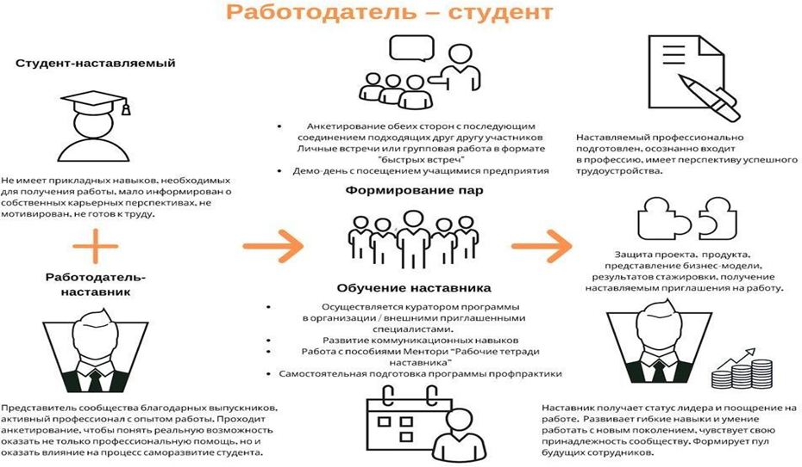
Рисунок 1. Графическое представление наставнического взаимодействия по форме «работодатель – студент
При реализации методики баддинг используются следующие варианты взаимодействия наставников и наставляемых:
- взаимодействие «активный профессионал – равнодушный потребитель»: мотивационная, ценностная поддержка наставляемого с системным развитием коммуникативных и профессиональных навыков, необходимых для осознанного целеполагания и выбора карьерной траектории;
- взаимодействие «успешный профессионал – студент, выбирающий профессию» - краткосрочное взаимодействие, в процессе которого наставник представляет студенту (группе студентов) возможности и перспективы конкретного места работы;
- взаимодействие «коллега – будущий коллега» - совместная работа участников по развитию творческого, предпринимательского, прикладного или социального проекта. В процессе взаимодействия наставляемый делится свежим видением и идеями, способными оказывать существенную поддержку наставнику, а сам наставник выполняет роль организатора и куратора (Приложение 1)
- взаимодействие «работодатель – будущий сотрудник» - профессиональная поддержка в формате стажировки, направленная на развитие конкретных навыков и компетенций, адаптацию на рабочем месте и последующее трудоустройство.
Результатами применения такой методики наставничества является в СПб ГБПОУ «Колледж метрополитена»:
- повышение уровня мотивированности и осознанности студентов в вопросах саморазвития и профессионального образования, получение конкретных профессиональных навыков, необходимых для вступления в полноценную трудовую деятельность;
- расширение пула потенциальных сотрудников структурных подразделений Октябрьской железной дороги с должным уровнем подготовки, которое позволяет совершить качественный скачек в развитии компании ОАО «РЖД» в долгосрочной перспективе;
- адаптация молодого специалиста на потенциальном месте работы с решением реальных задач в рамках своей рабочей деятельности.
Существующие риски при планировании и реализации таких моделей наставничества и пути их минимизации:
Риск реализации 1: «Снижение активности участия работодателя»
Пути минимизации: Возможность подготовить для предприятия кадры точно «под заказ», обеспечив их максимальное соответствие всем требованиям, распоряжениям, корпоративной культуре компании, не теряя время на поиск и подбор сотрудников, а также отпадает необходимость в подготовке и обучении персонала за счет предприятия;
Риск реализации 2: «Ограничение сотрудничества со стороны непосредственного руководства предприятий»
Пути минимизации: Выбор нового направления сотрудничество, обновление меморандумов о сотрудничестве при подготовке специалистов по профессиям рабочих и служащих;
Риск реализации 3: «Отсутствие профессиональной адаптации в развитии и модернизации, обновления материально-технической базы предприятий у мастеров производственного обучения и преподавателей специальных дисциплин»
Пути минимизации: Организация стажировок мастеров производственного обучения и преподавателей специальных дисциплин на базе структурных подразделений предприятий-партнеров;
Риск реализации 4: «Отсутствие педагогической подготовки у наставников от предприятий-партнеров»
Пути минимизации: Обучение наставников. Оказание методической, психолого-педагогической помощи;
Риск реализации 5: «Молодые специалисты (наставляемые) скрывают свои ошибки и страхи, бояться обращаться за помощью, так как их заподозрят в непрофессионализме»
Пути минимизации: Оказание психолого-педагогической помощи педагогическими сотрудниками колледжа, руководителями практики.
Исходя из опыта реализации программ наставничества в СПб ГБ ПОУ «Колледж метрополитена» в течении 4 лет, можно сделать заключение о том, что баддинг является эффективной формой наставничества. Успешность применение методики показывают следующие результаты:
- успешная адаптация в профессиональной среде;
- повышение уровня мотивации и осознанности студентов в вопросах саморазвития и профессионального образования, получение конкретных профессиональных навыков, необходимых для вступления в полноценную трудовую деятельность;
- повышение уровня качества образования выпускников;
- совершенствование технологии профессиональной подготовки обучающихся;
- повышение уровня подготовки студентов к участию в конкурсах и чемпионатах профессионального мастерства (Приложение 2, 3);
- рост процента выпускников колледжа, вовлеченных в программу наставничества, трудоустроившихся в течении календарного года на предприятие партнеров;
- увеличение численности студентов, планирующих стать наставниками в будущем и присоединиться к сообществу благодарных выпускников;
- численный рост количества мероприятий профориентационного, мотивационного и практического характера в колледже;
- повышение обеспечения воспроизводства и развития кадрового потенциала для предприятий железнодорожного транспорта.
Список используемых источников:
- Указ президента Российской Федерации «О проведении в Российской Федерации года педагога и наставника» №401 от 27.06.2022 г. [Электронный ресурс]. – Режим доступа: https://clck.ru/3Dd54r.
- Постановление Правительства РФ от 26.12.2017 №1642 (ред. от 20.05.2022) «Об утверждении государственной программы Российской Федерации «Развитие образования» до 2030 года [Электронный ресурс]. – Режим доступа: https://clck.ru/3Dd54A.
- Распоряжение ОАО "РЖД" от 28.04.2008 N 906Р "Об утверждении положения о наставничестве в ОАО "РЖД".
- Положение об адаптации работников в ОАО «РЖД» Распоряжение ОАО «РЖД» от 29.12.2015 № 3128р.
- https://www.hr-director.ru/article/65946-qqq-16-m3-nastavnichestvo-i-badding-kak-sovremennye-vidy-adaptatsii
- https://docs.edu.gov.ru/document/b014f0f434e770efe527956bdb272a38/download/2649/
- https://cm-spb.ru/%d0%bd%d0%b0%d1%81%d1%82%d0%b0%d0%b2%d0%bd%d0%b8%d1%87%d0%b5%d1%81%d1%82%d0%b2%d0%be/

Приложение 1
Копия служебной записки о рассмотрении к реализации предложений о рассмотрении рационализаторских предложений
(наставляемый (выпускник колледжа, Булыгин Л.А. под руководством наставника (Заместитель начальника моторвагонного депо Санкт-Петербург-Финляндский, Машевский С.В.) разработал и внес рационализаторское предложение по улучшению процессов деятельности Моторвагонной дирекции подвижного состава об установке дополнительного фонаря на дизель-поездах серии ДТ-1. )

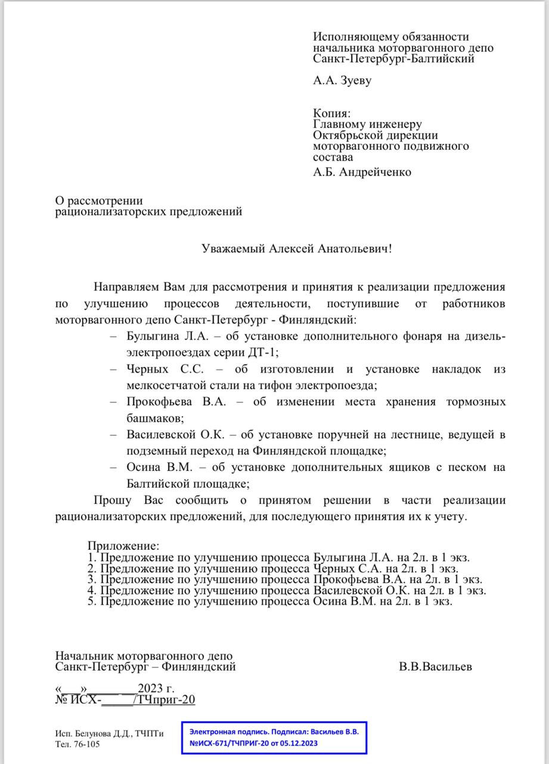

Приложение 2
Копия диплома команды СПб ГБ ПОУ «Колледж метрополитена и железнодорожного транспорта» за 2 место в чемпионате профессионального мастерства среди помощников машиниста электропоезда
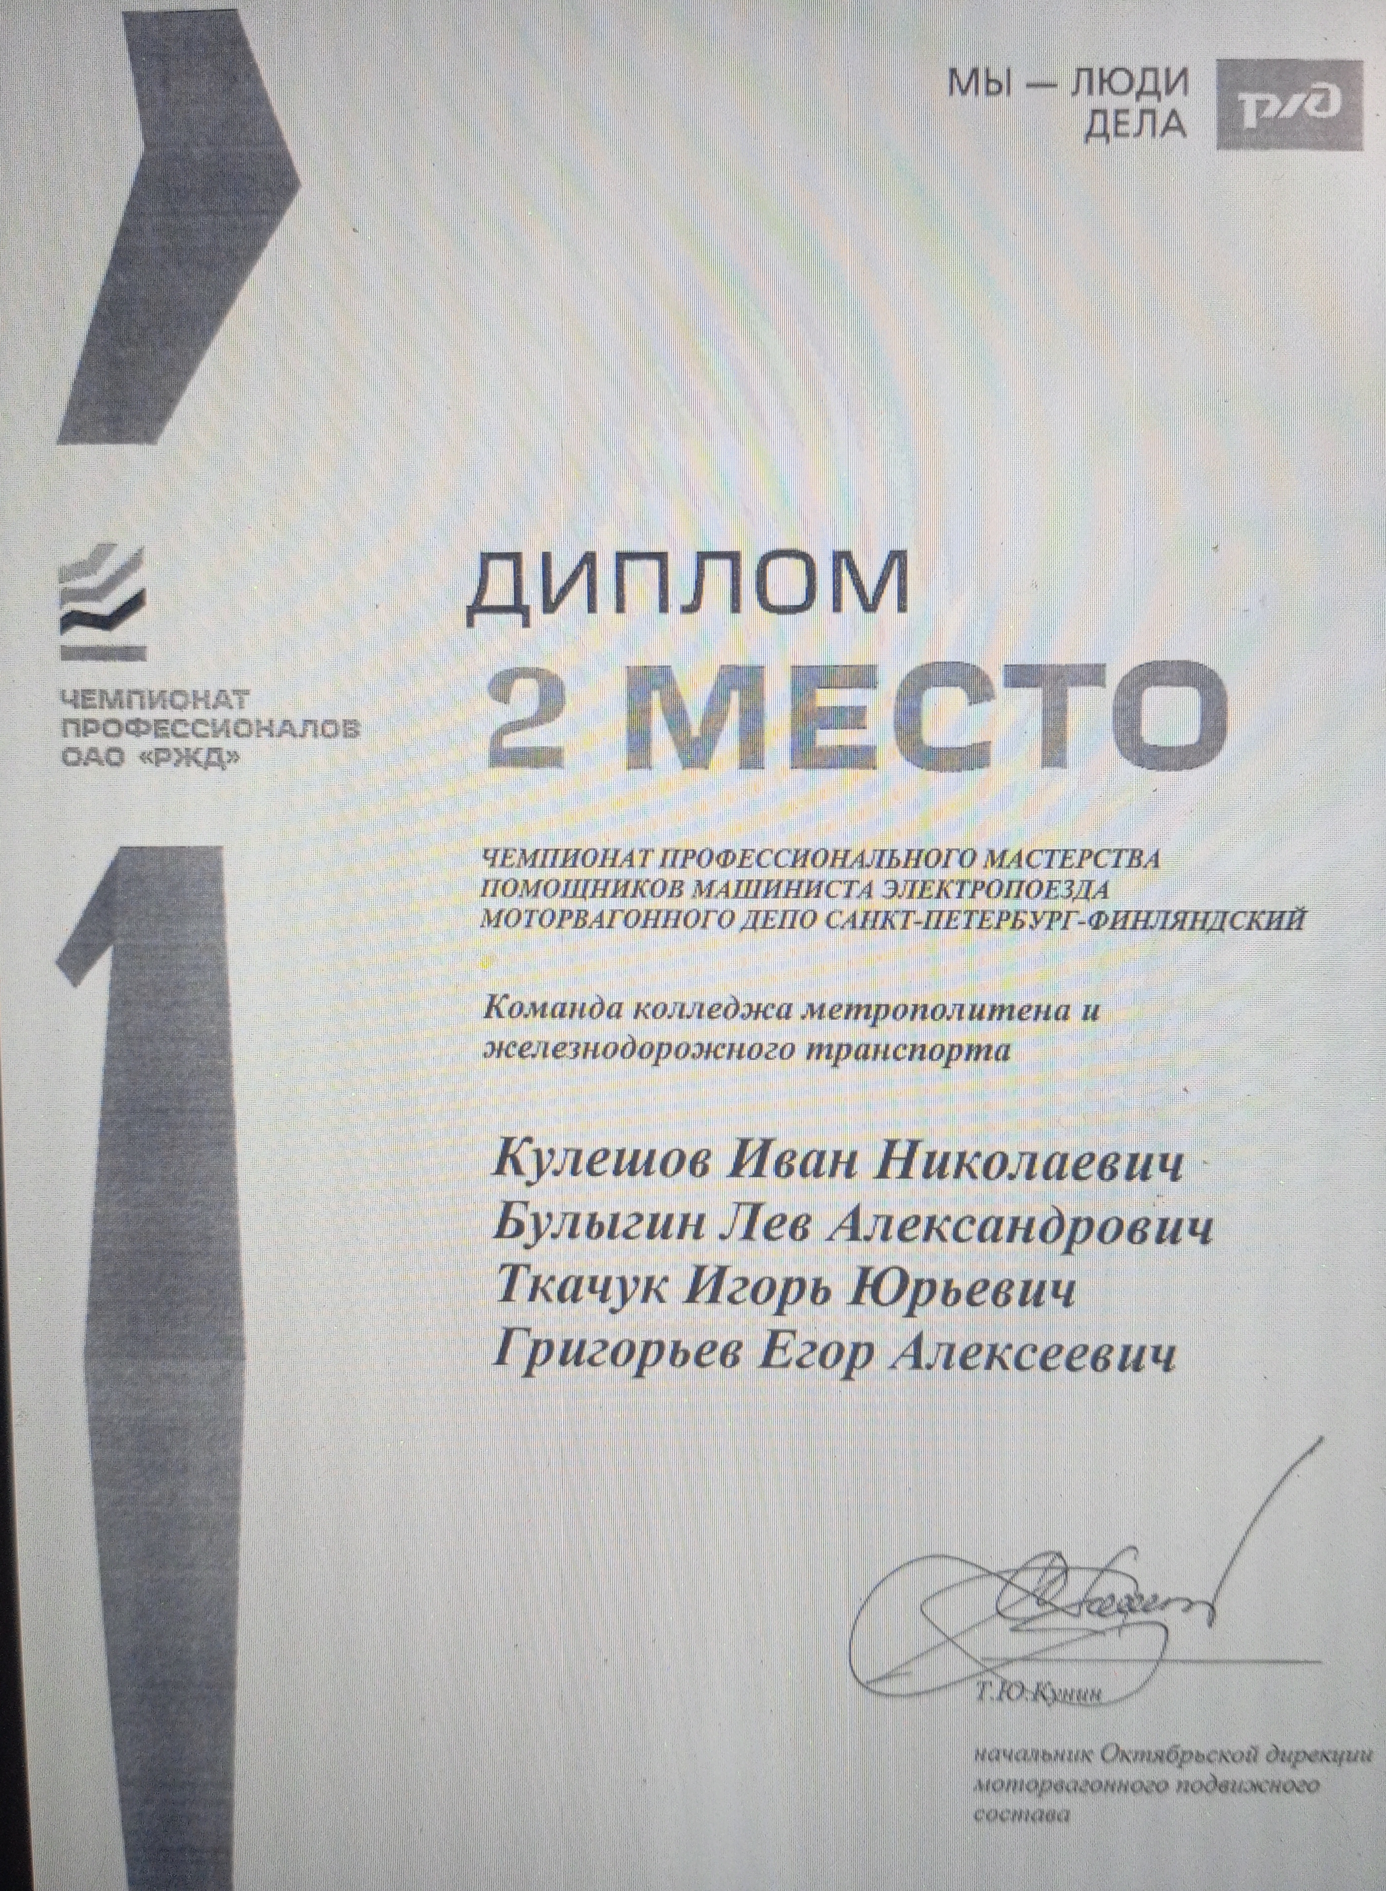

Приложение 3
Копия сертификатов, дипломов победителей региональных чемпионатов по профессиональному мастерству «Профессионалы»
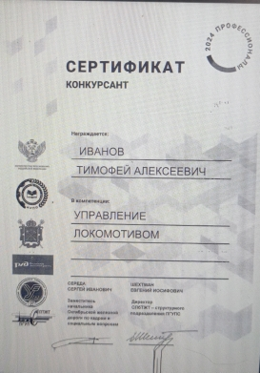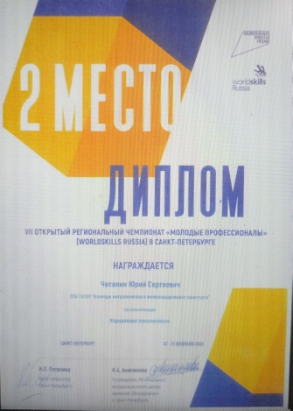

Приложение 4
Копия благодарственного письма студенту СПб ГБ ПОУ «Колледж метрополитена и железнодорожного транспорта»
